Областное государственное бюджетное
профессиональное образовательное учреждение
«Томский политехнический техникум»
( ОГБПОУ «ТПТ» )

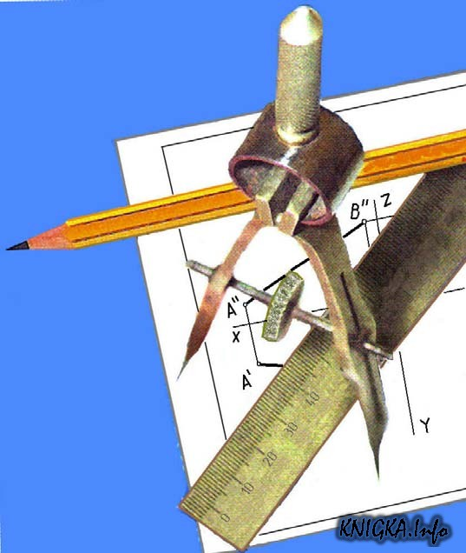
Рабочая тетрадь
по инженерной графике
для студентов заочного отделения
Студент______________________ группы______
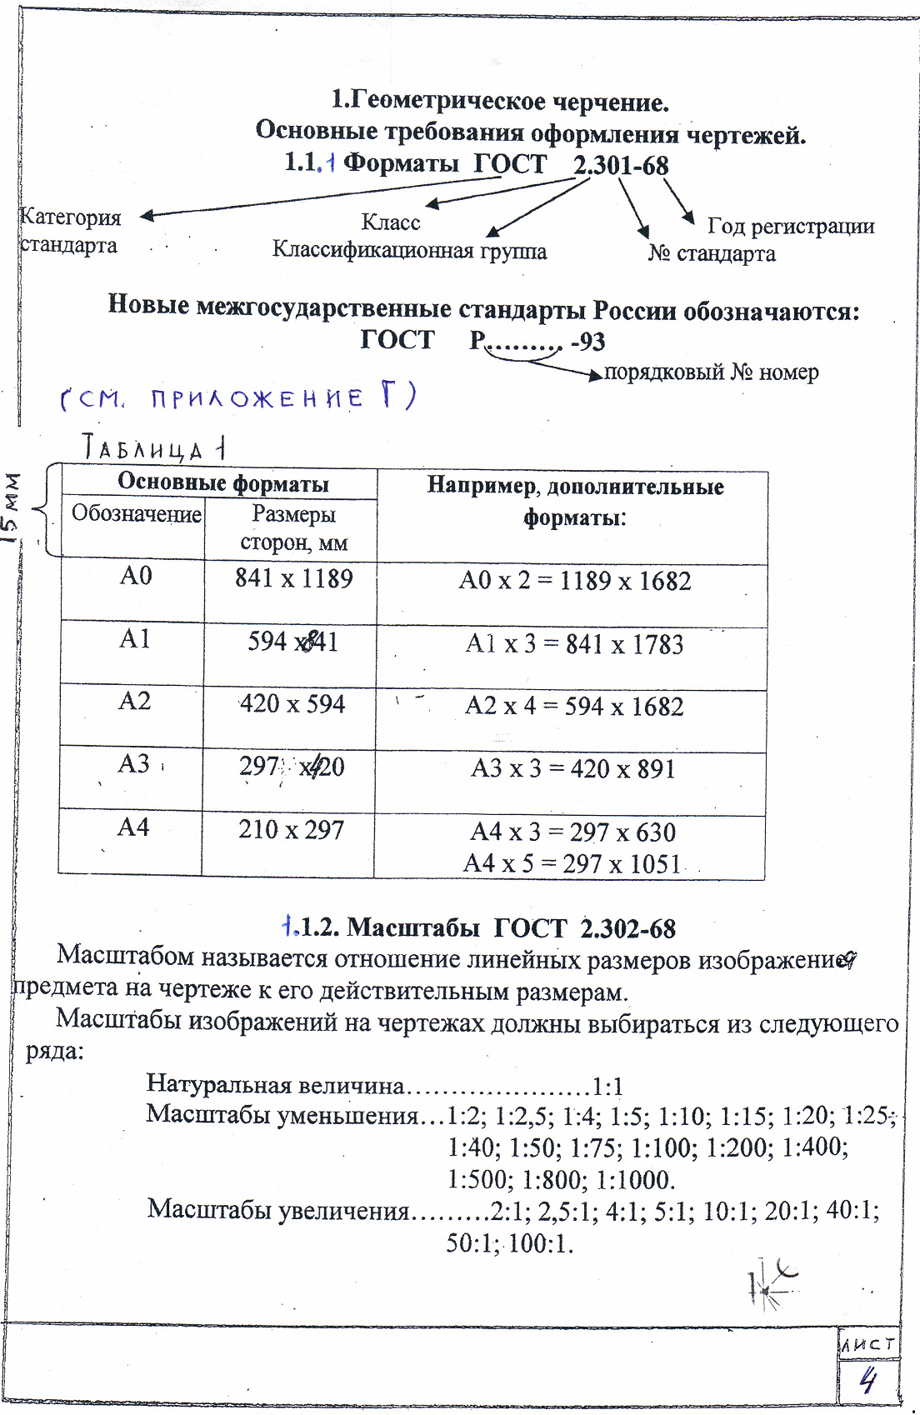
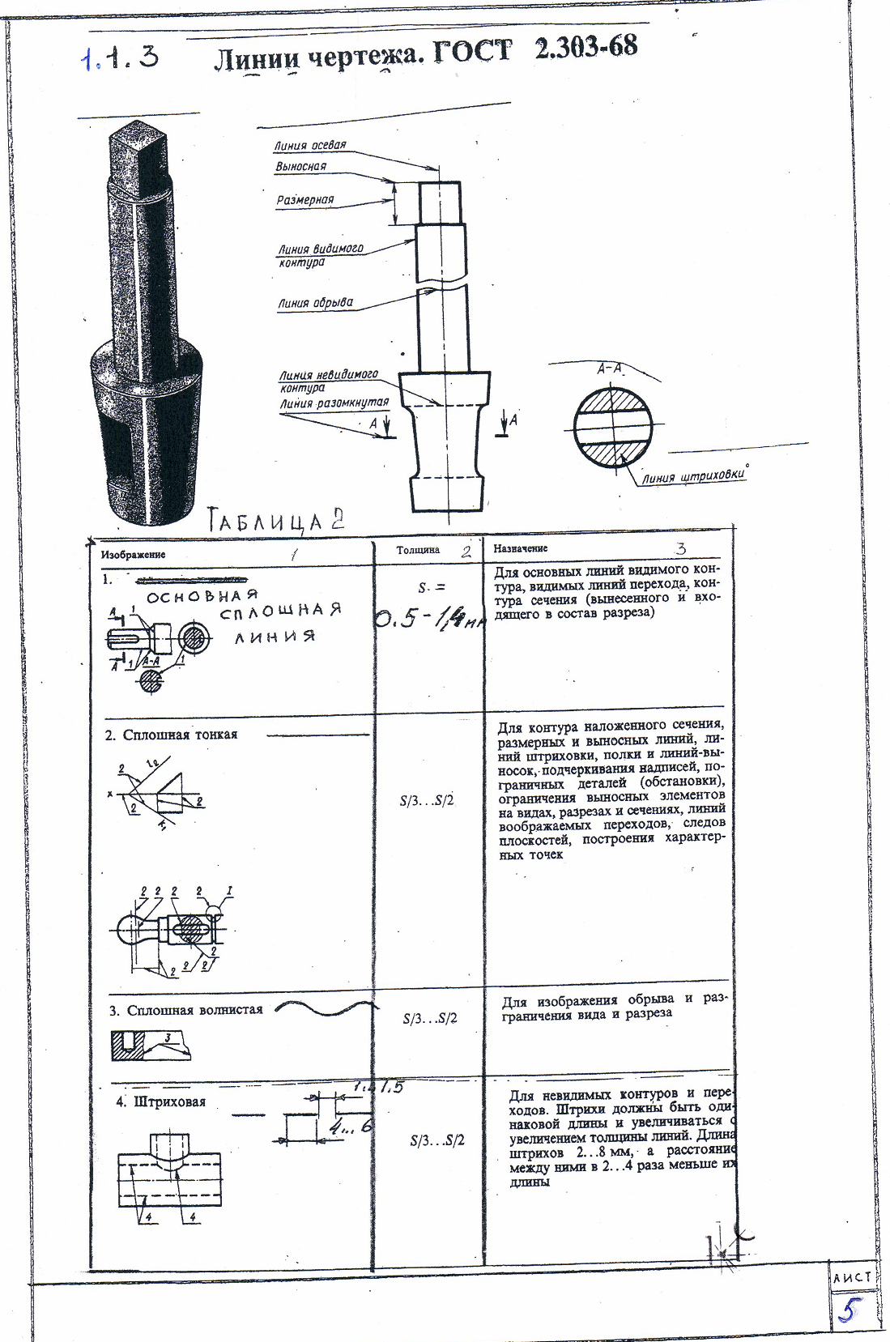
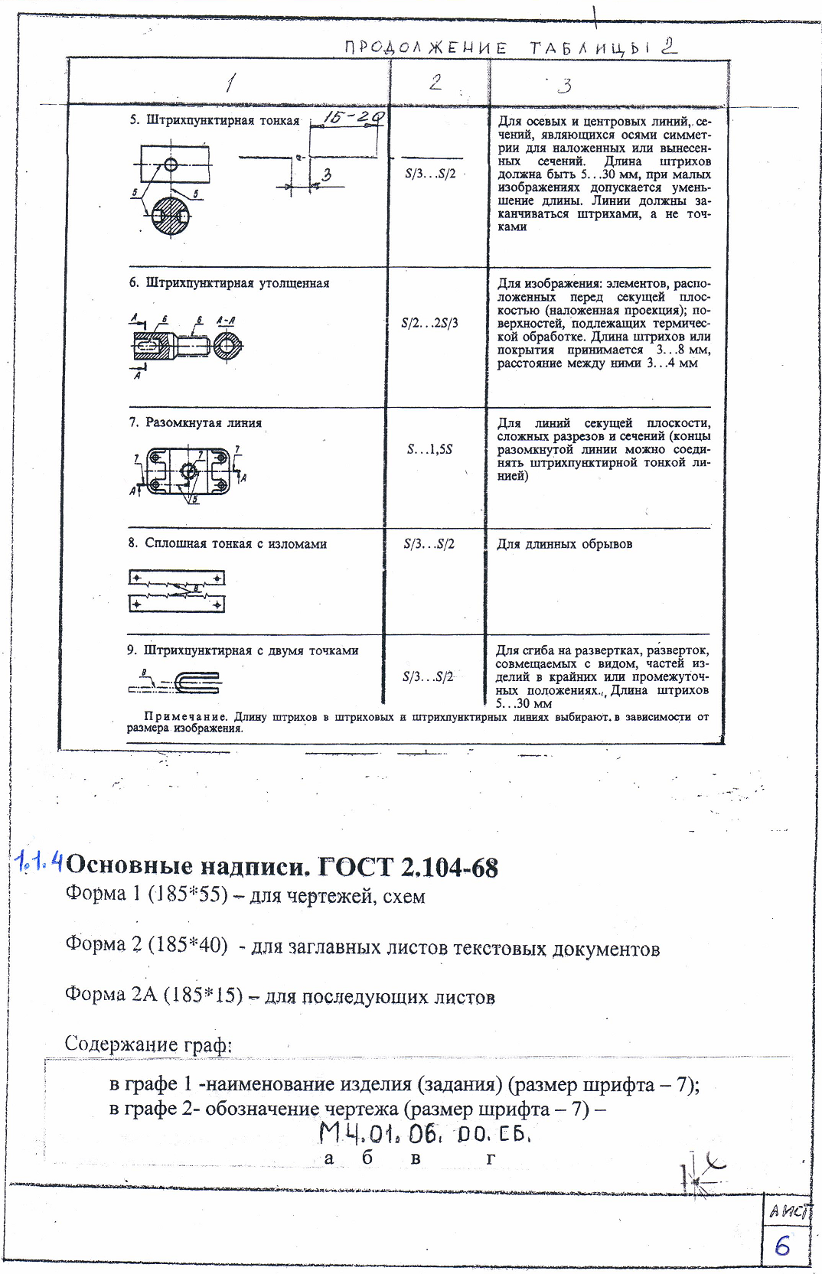
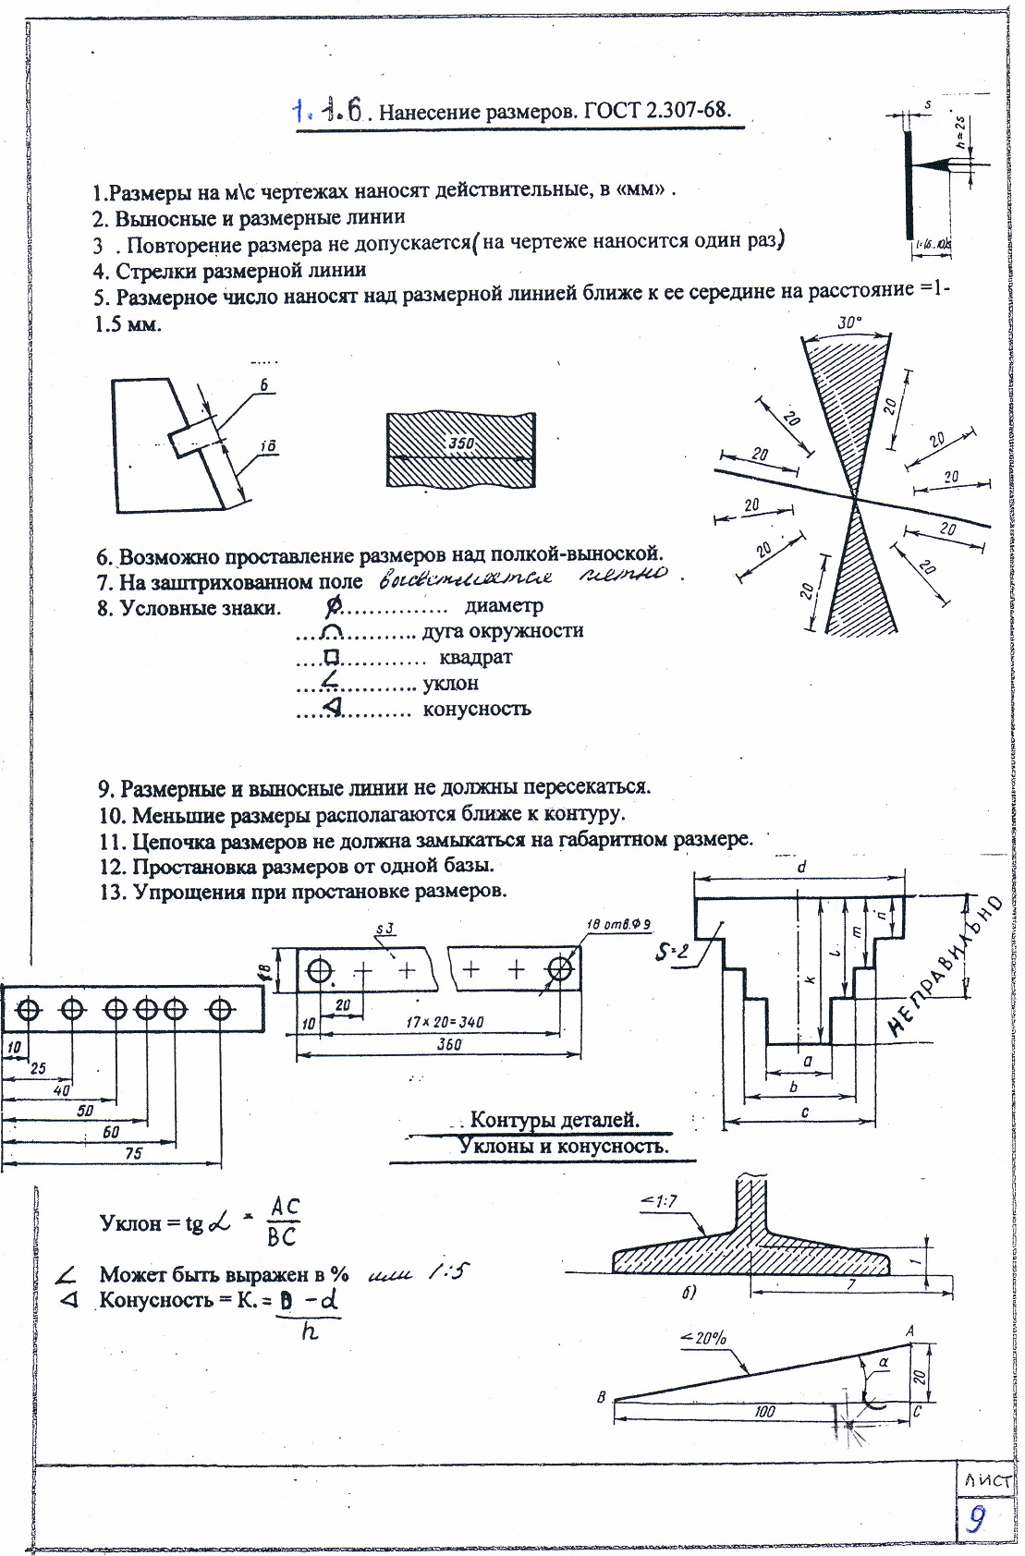
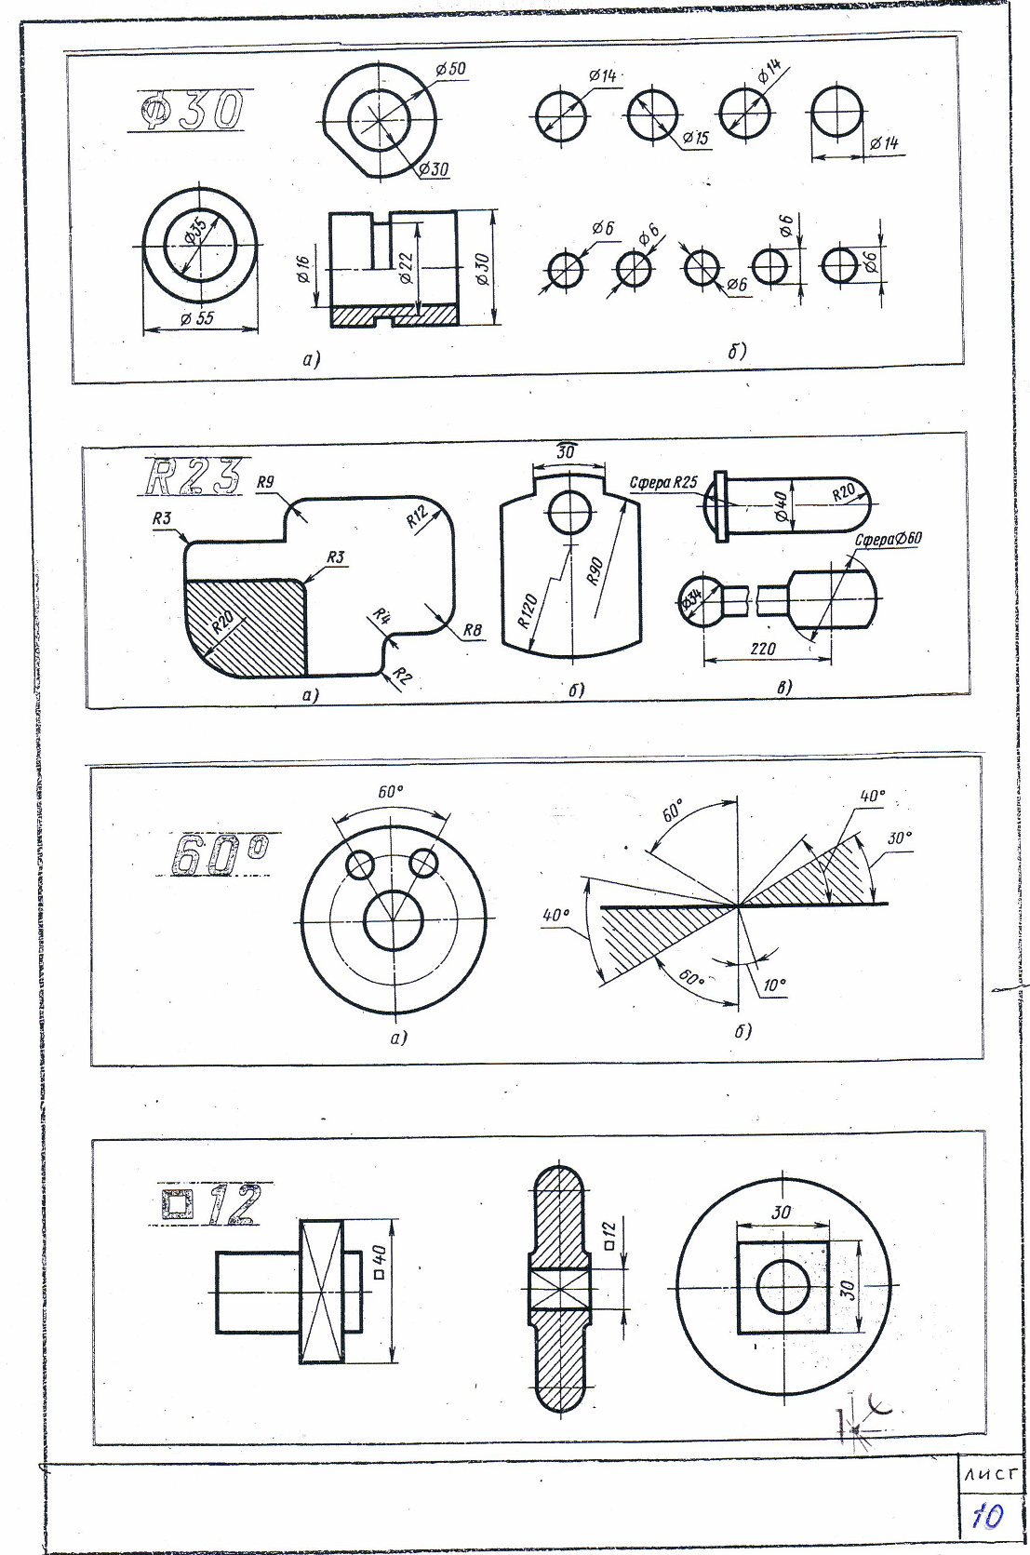
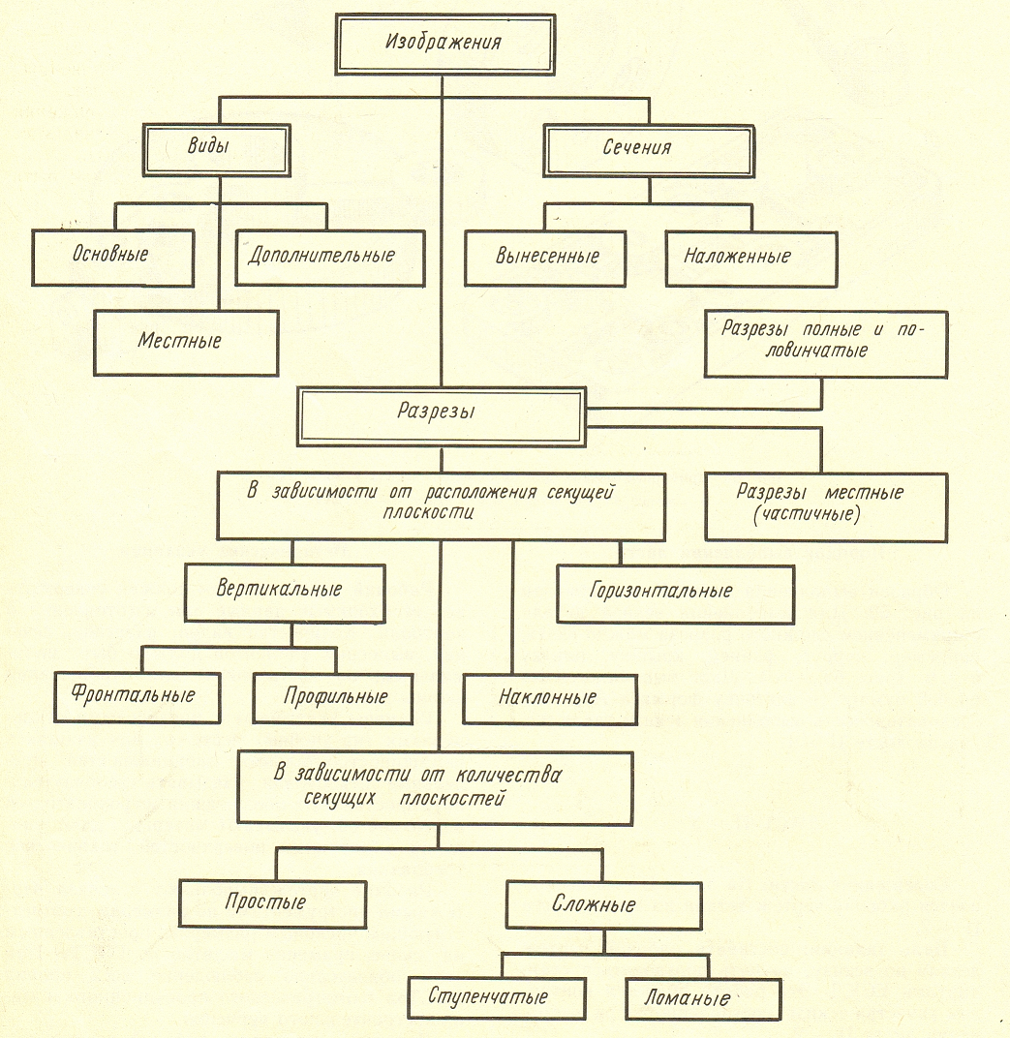
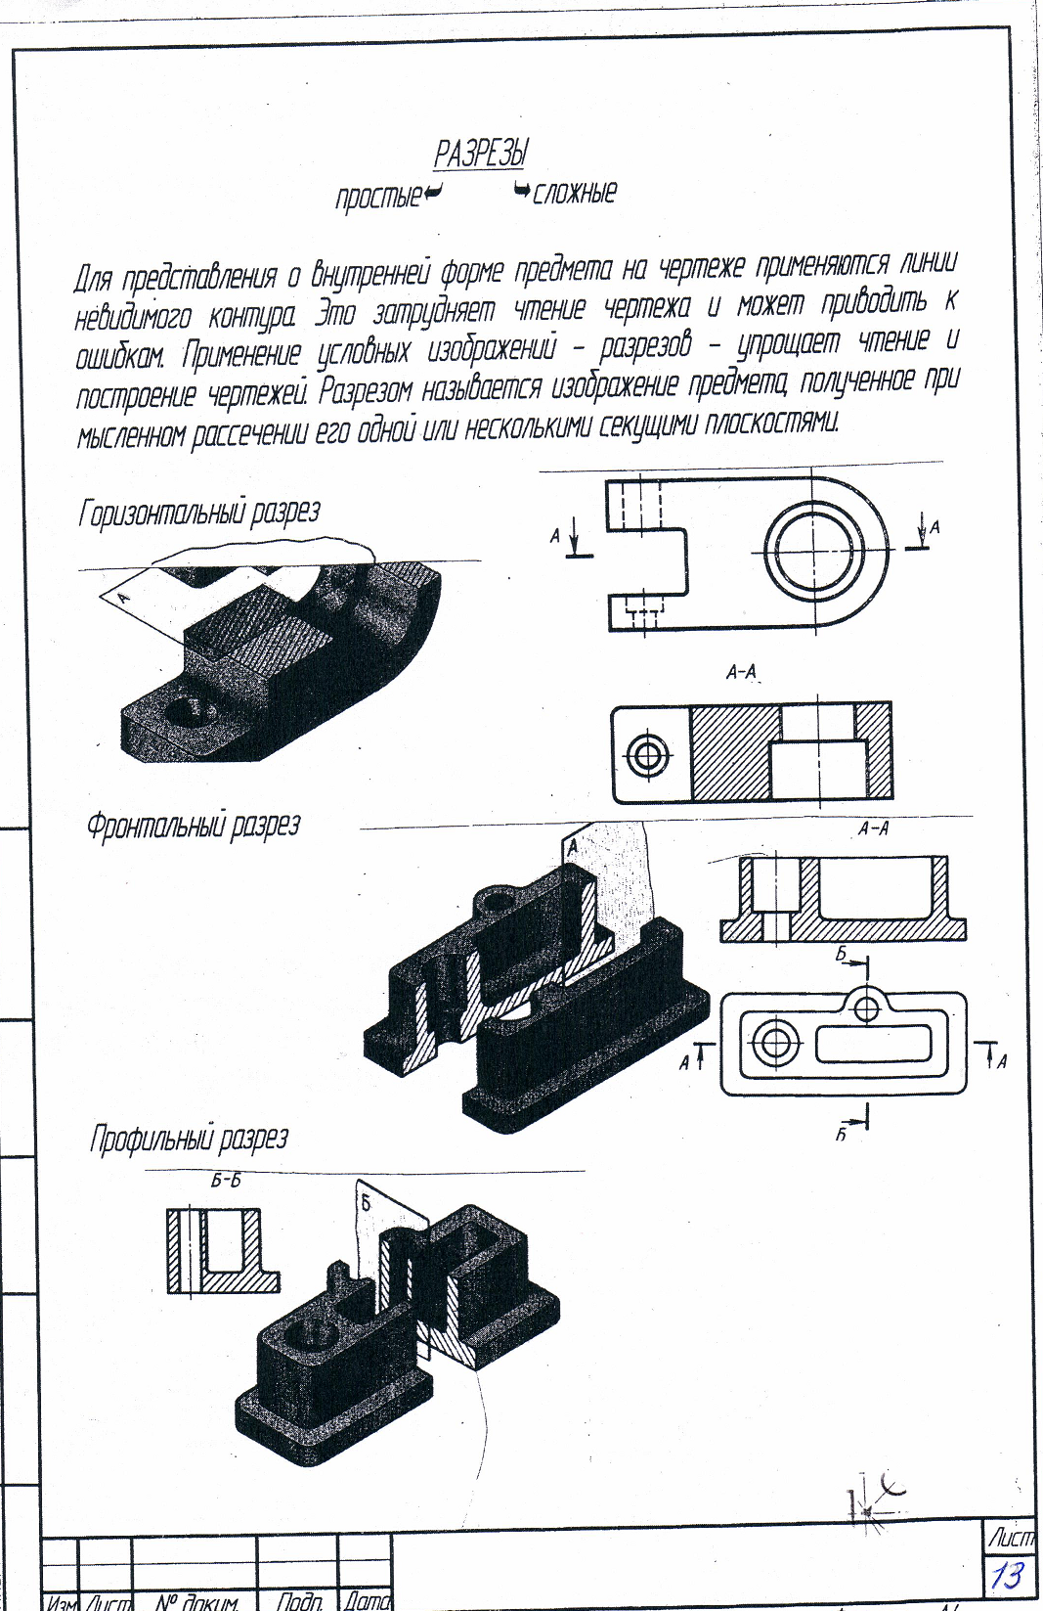
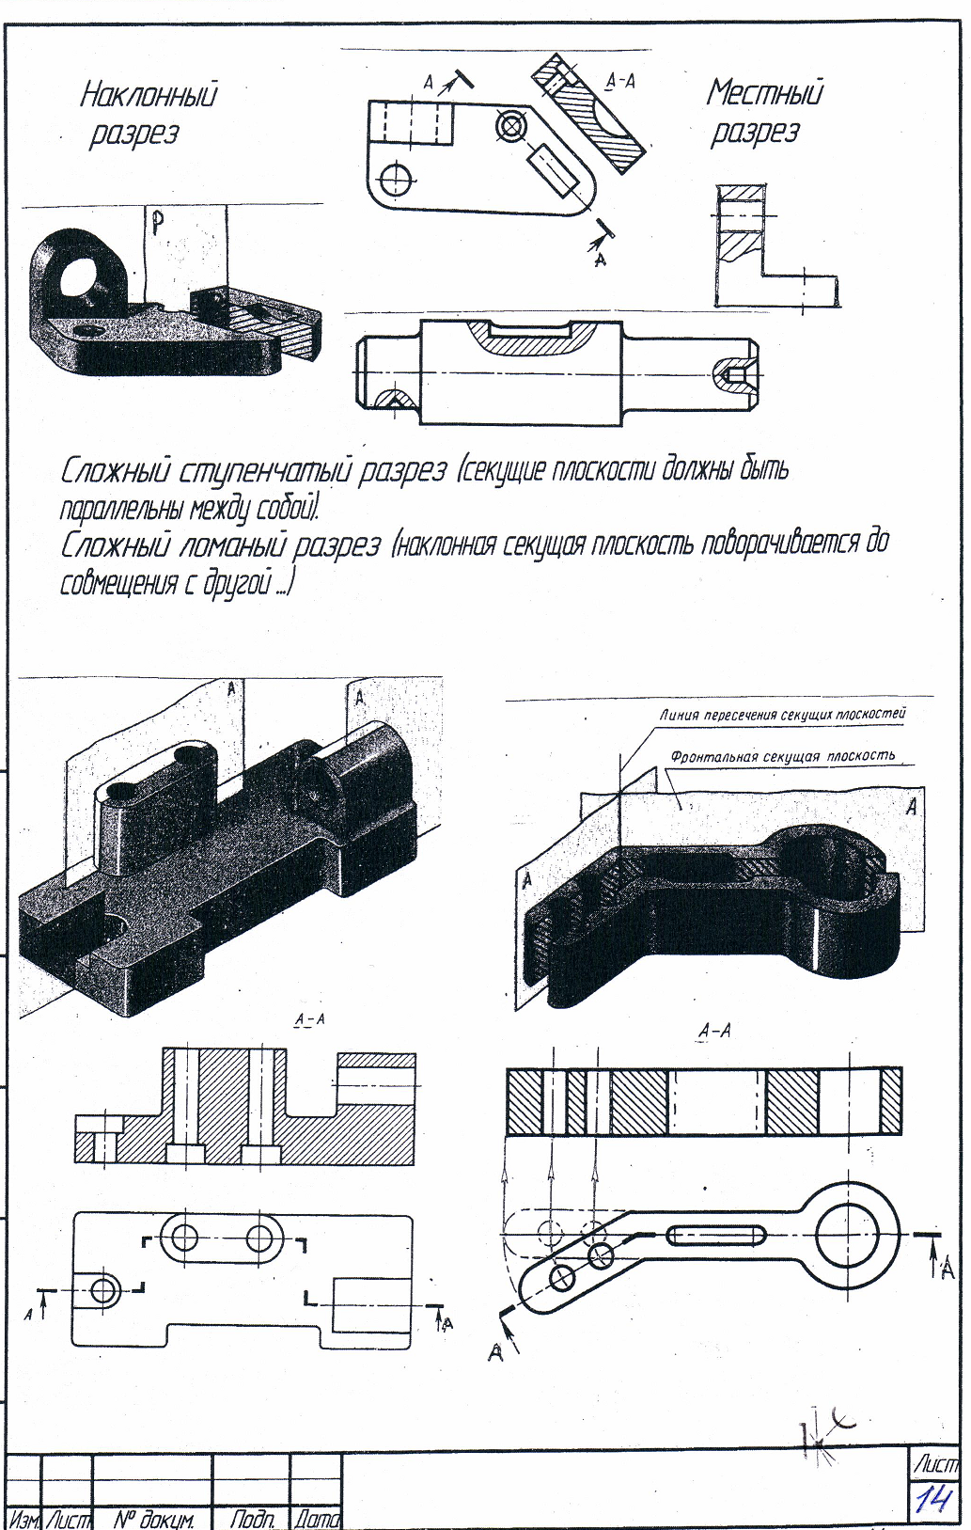
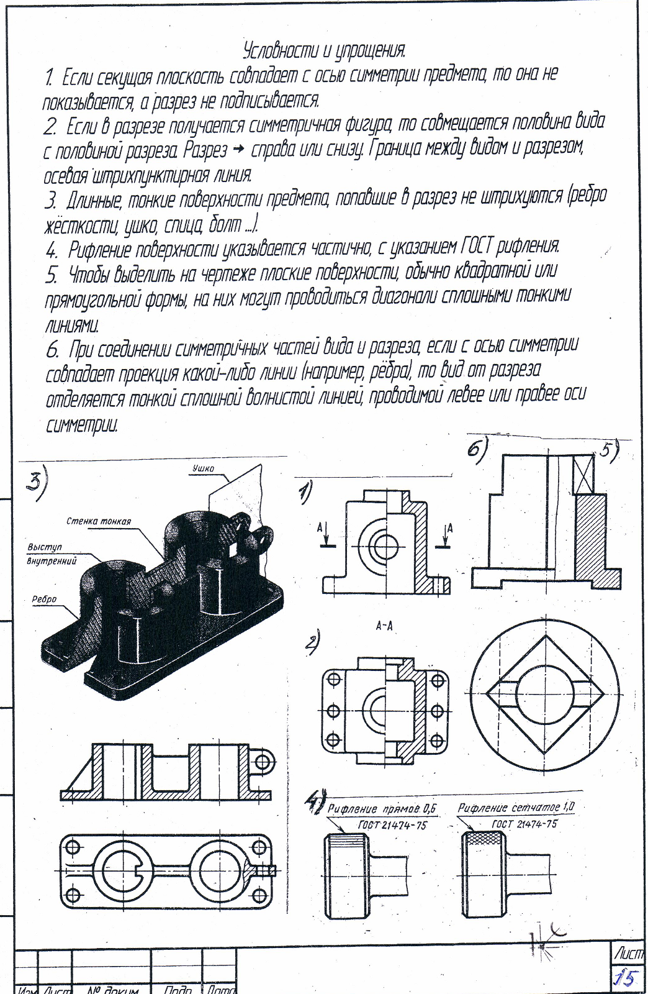
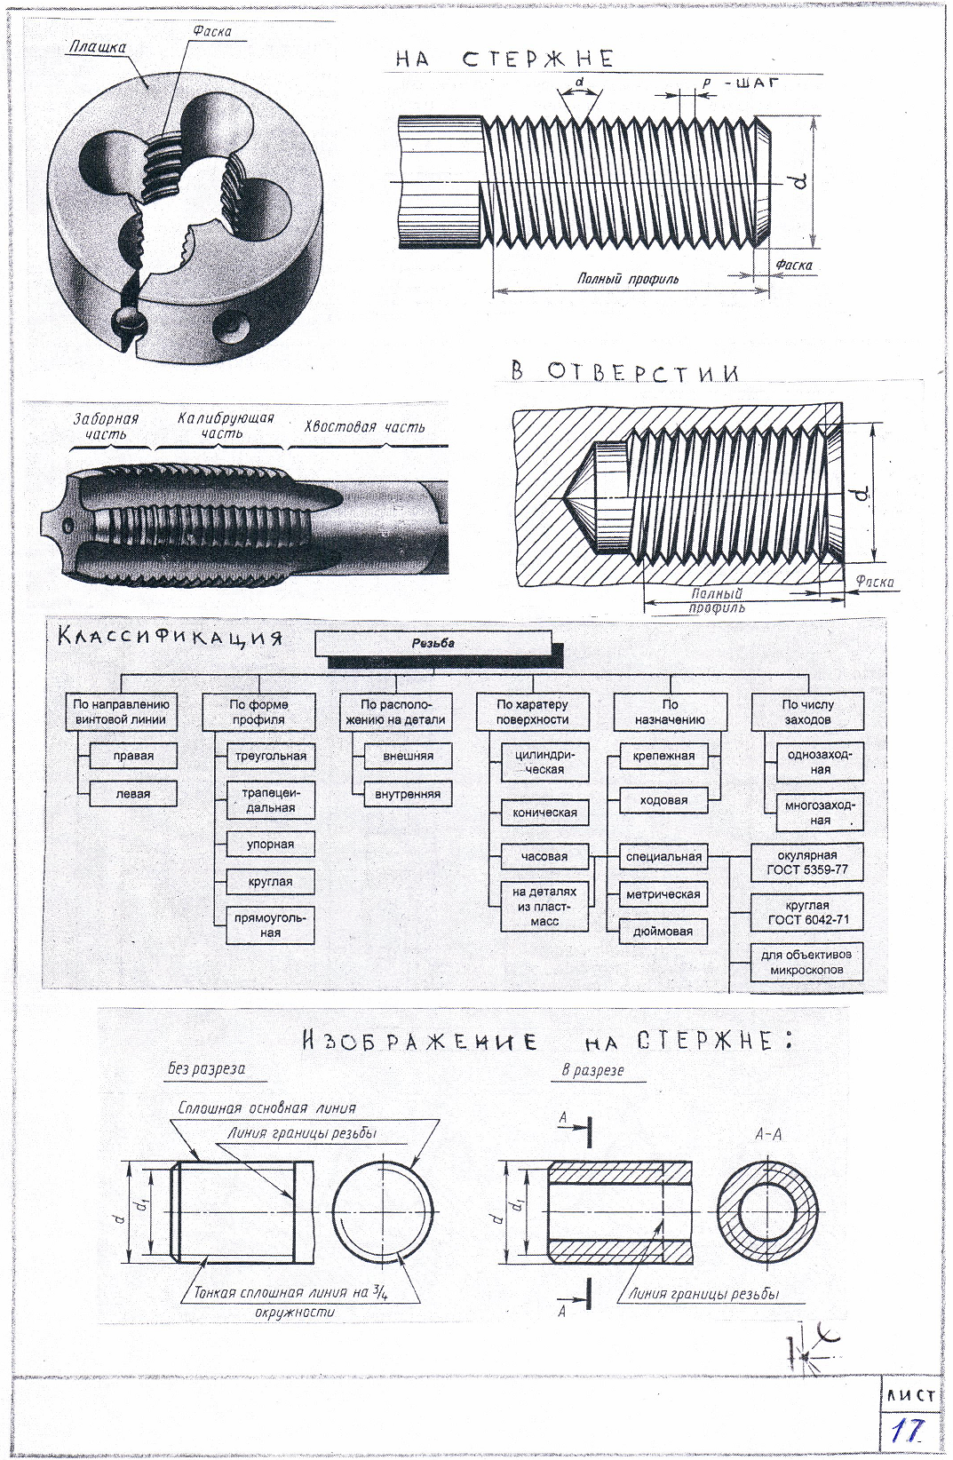
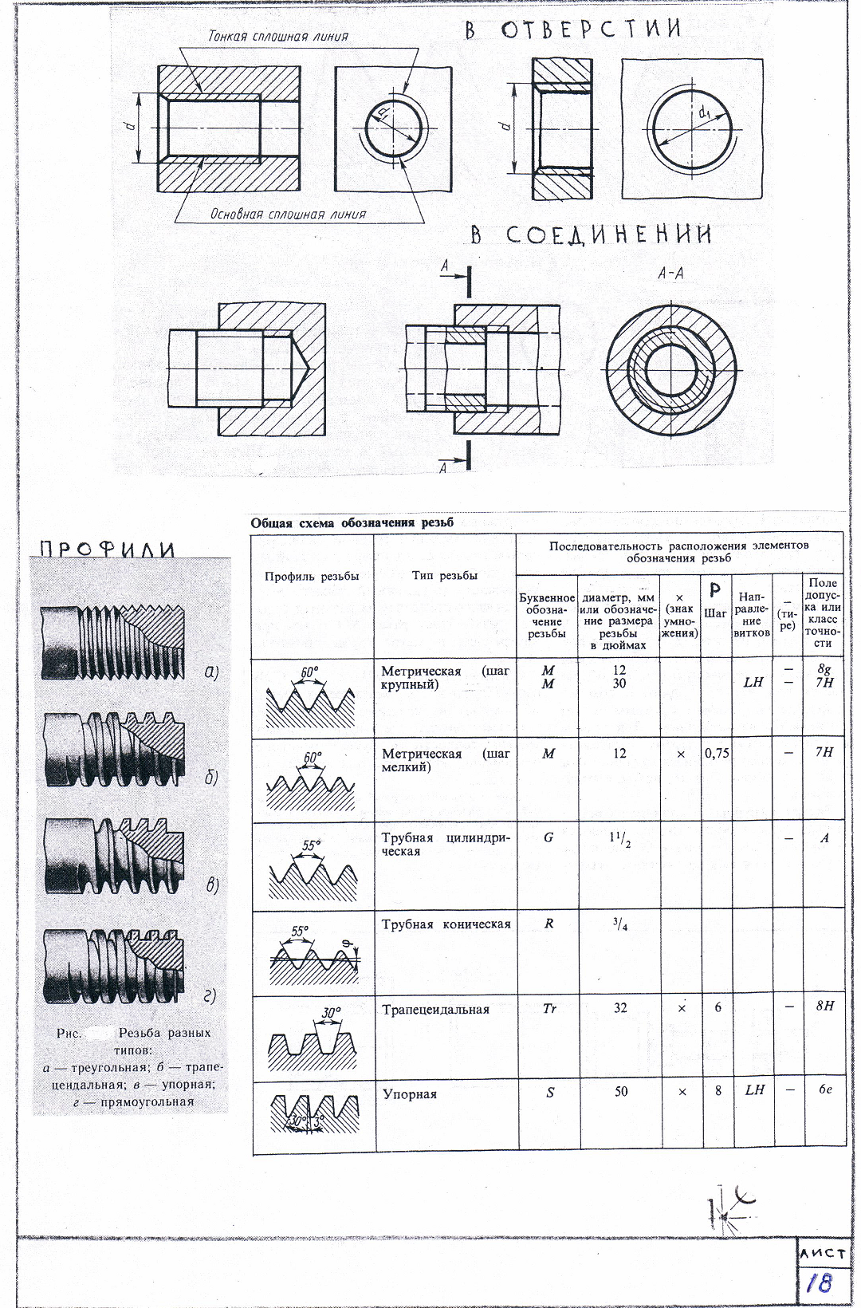
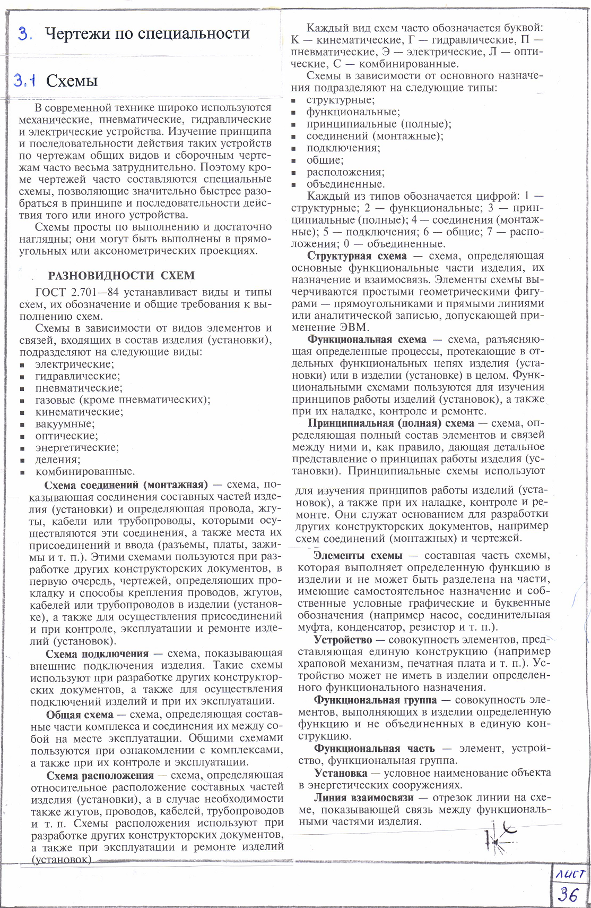
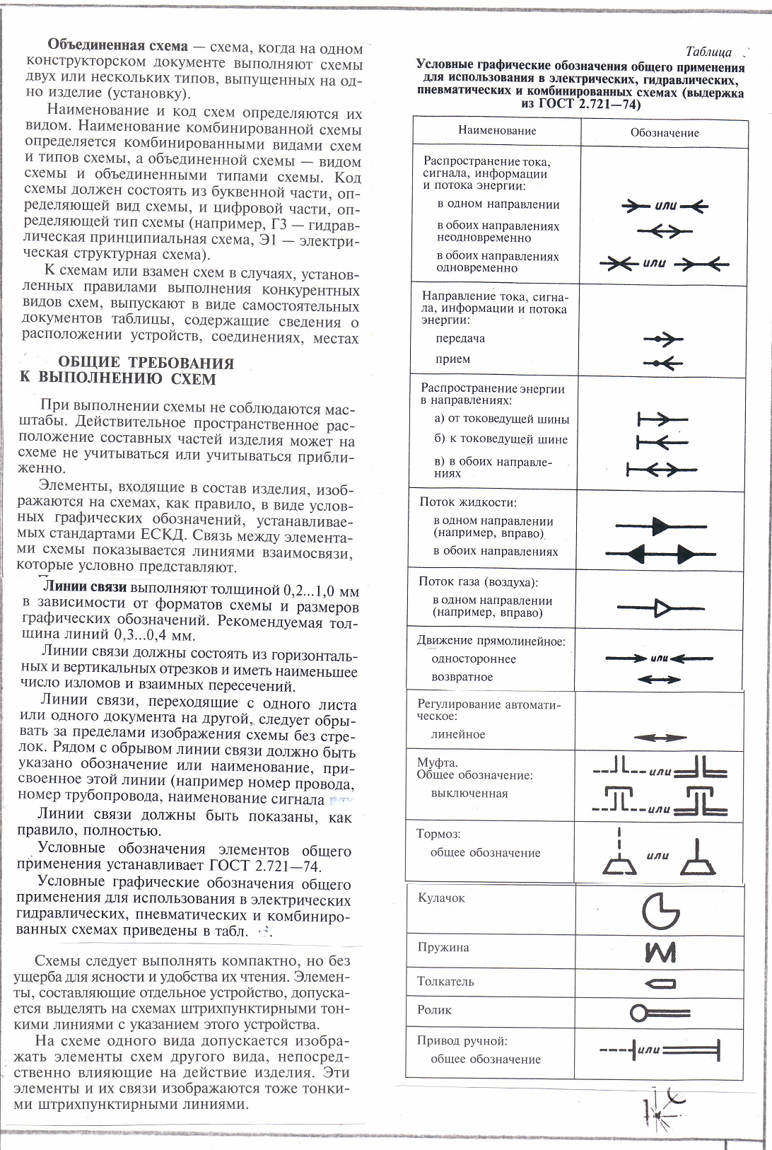
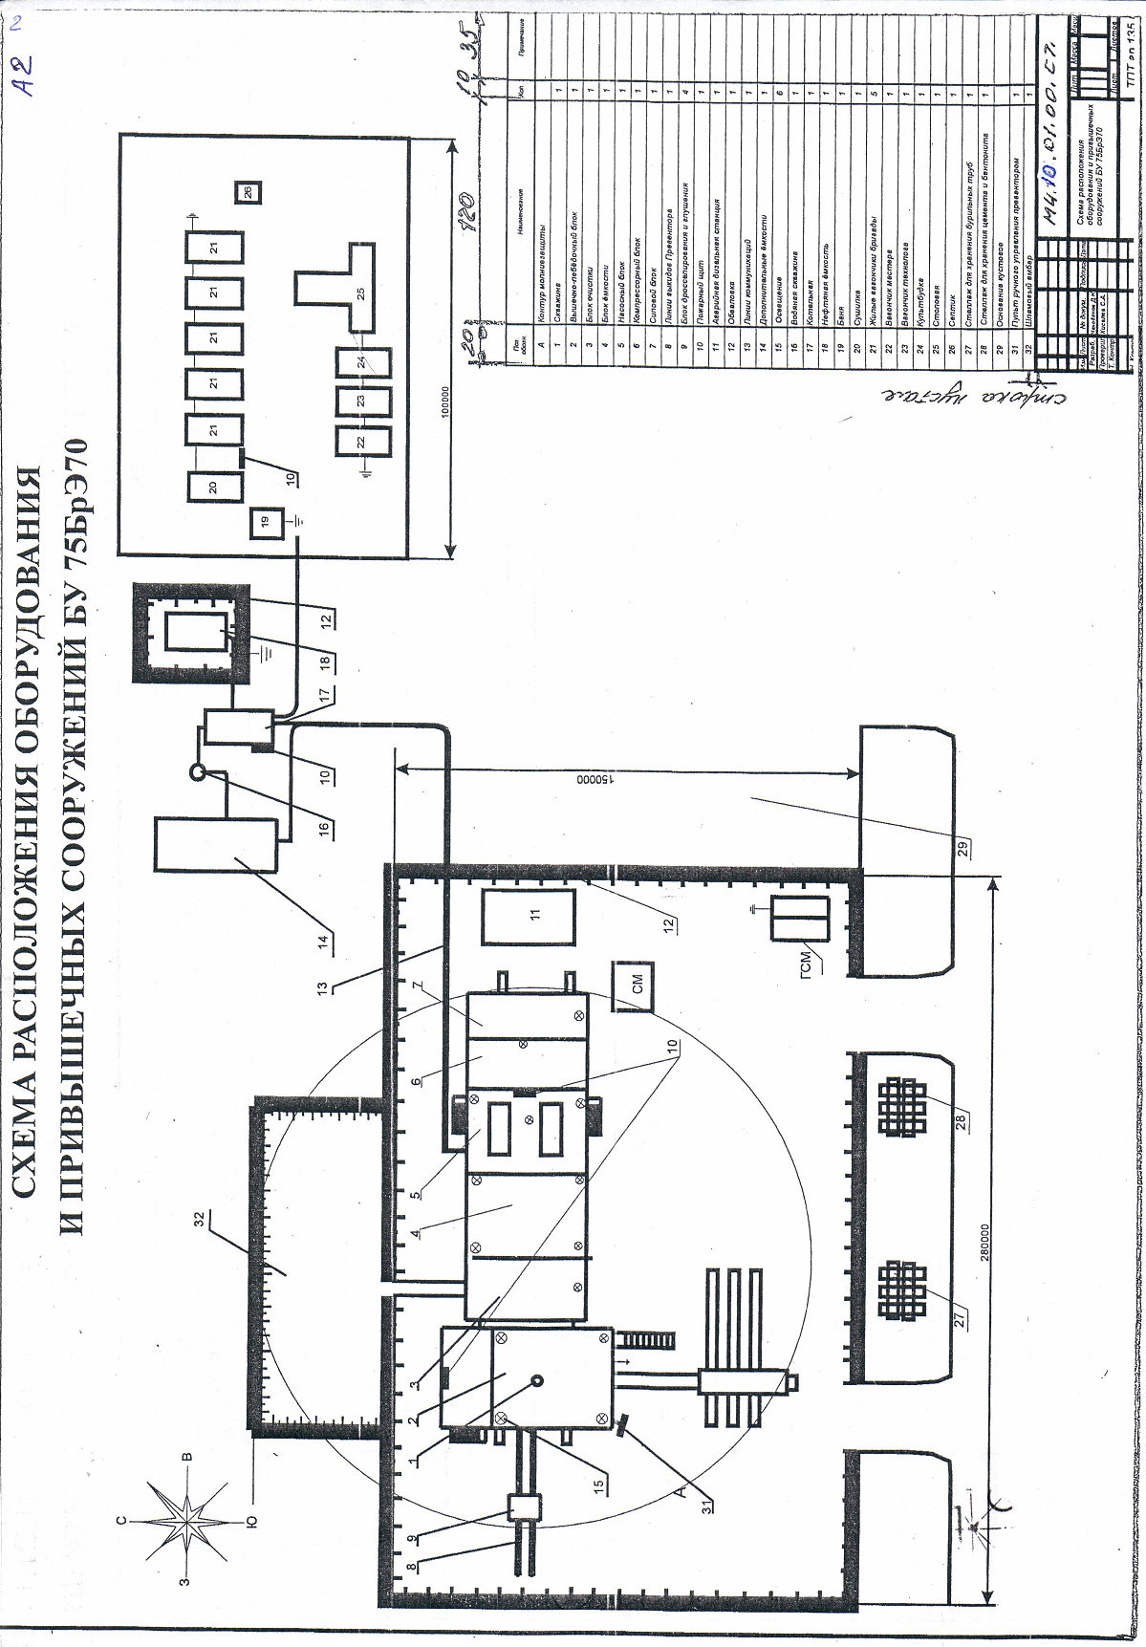
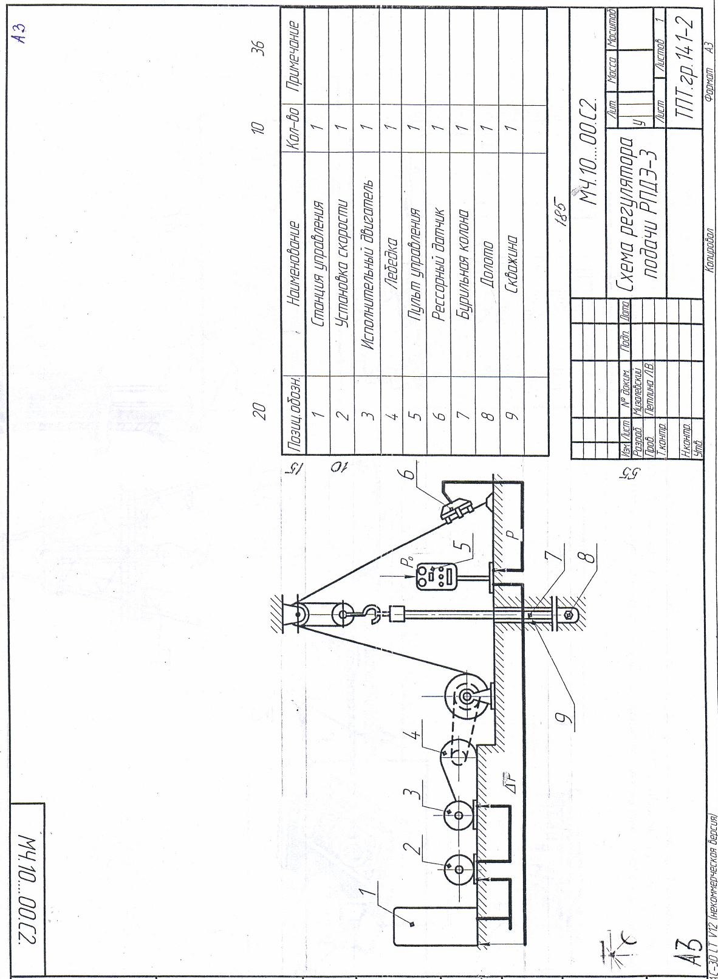
Содержание практических работ по инженерной графике
№1 «Модель» : 1. Выполните комплексный чертеж модели в проекционной связи по ее аксонометрическому изображению в «Рабочей тетради».
2. Проставьте размеры не повторяя их.
№2 «Простые разрезы» :
- Постройте три вида модели по двум ее проекциям в «Рабочей тетради».
- Выполните необходимые разрезы
№ 3, « Вал»:
- Перечертите главный вид вала в «Рабочей тетради».
- Изобразите необходимые сечения (по примеру выполнения)
- Проставьте размеры
№4 : « Соединение резьбовое» :
- Перечертите задание в масштабе М2:1относительно задания в «Рабочей тетради».
- Замените главный вид фронтальным разрезом ,соединив половину вида с половиной разреза.
№5 « Рабочий чертеж детали» :
- Изучите и прочитайте чертеж соединения, выберите количество изображений для детали № 1.
- Начертите рабочий чертеж детали в «Рабочей тетради».
- .Проставьте необходимые размеры
№6 « Схема регулятора РПДЭ -3» ( чертеж по специальности) на формате А-3.
- Ознакомиться с выполнением чертежей по специальности и основными требованиями к ним.
- Начертить рекомендуемую схему.
Пример выполнения практической работы №1 «Модель»
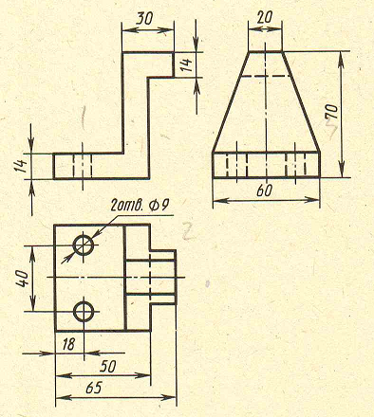
Пример практической работы №2 «Простые разрезы»
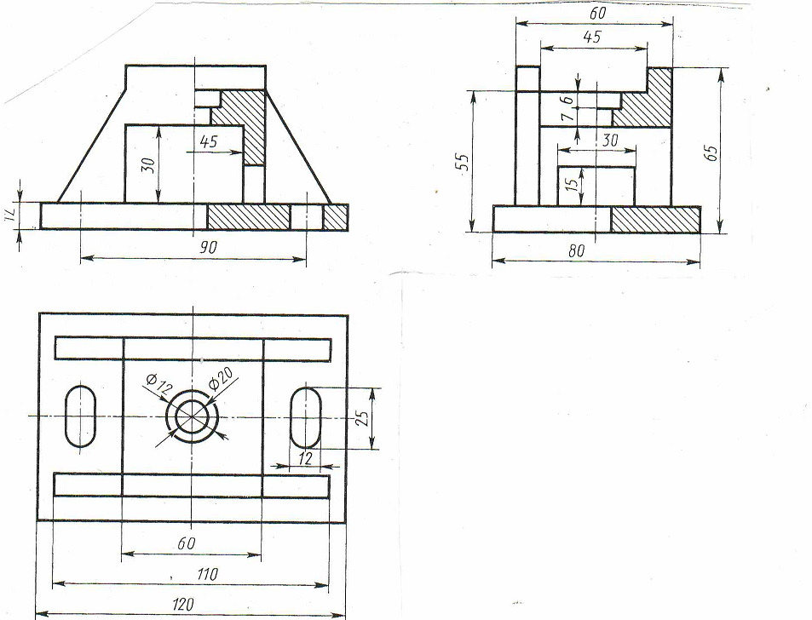

Пример практической работы №3 « Вал»
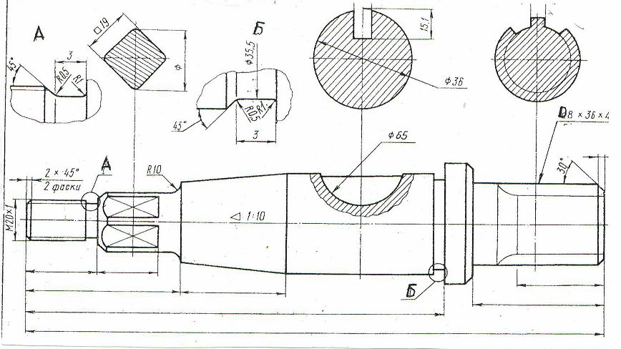
Пример практической работы №4 «Соединения»

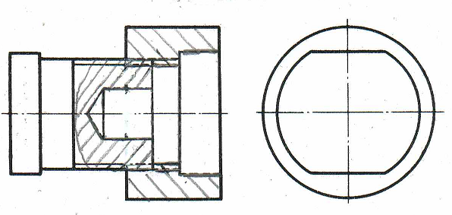

Пример практической работы №5 « Деталь»
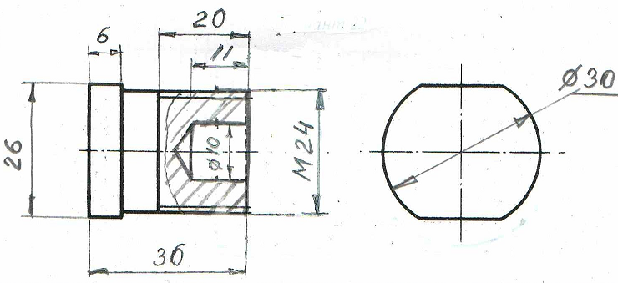
Пример практической работы №6 «Схема регулятора»
(выполняется на формате А3)

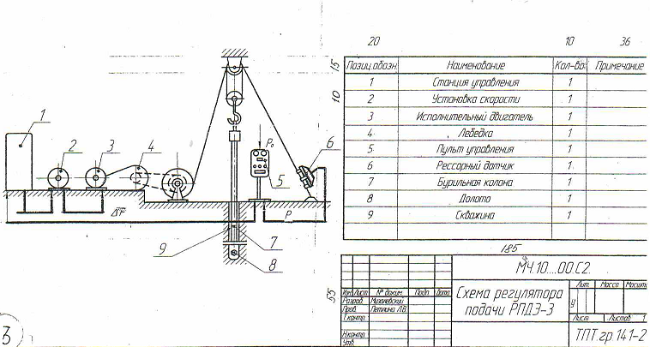

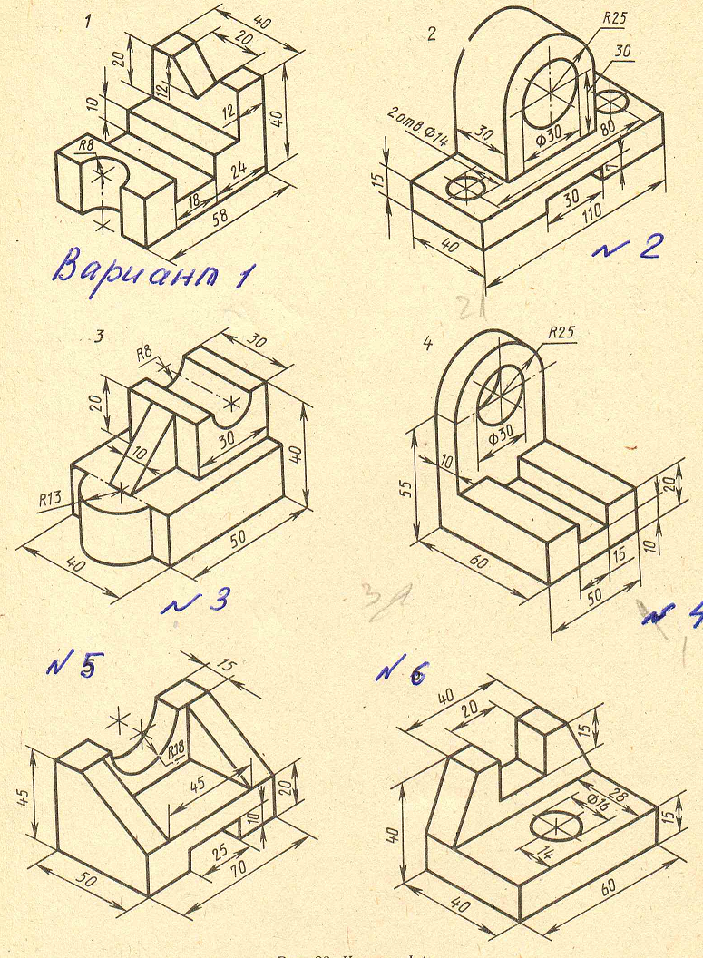
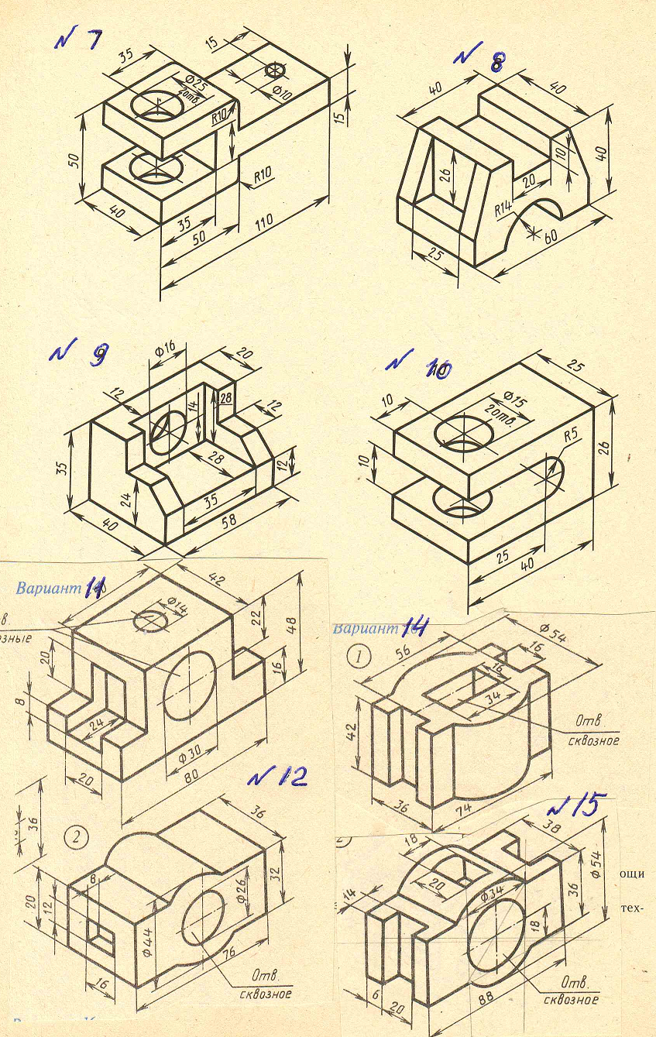
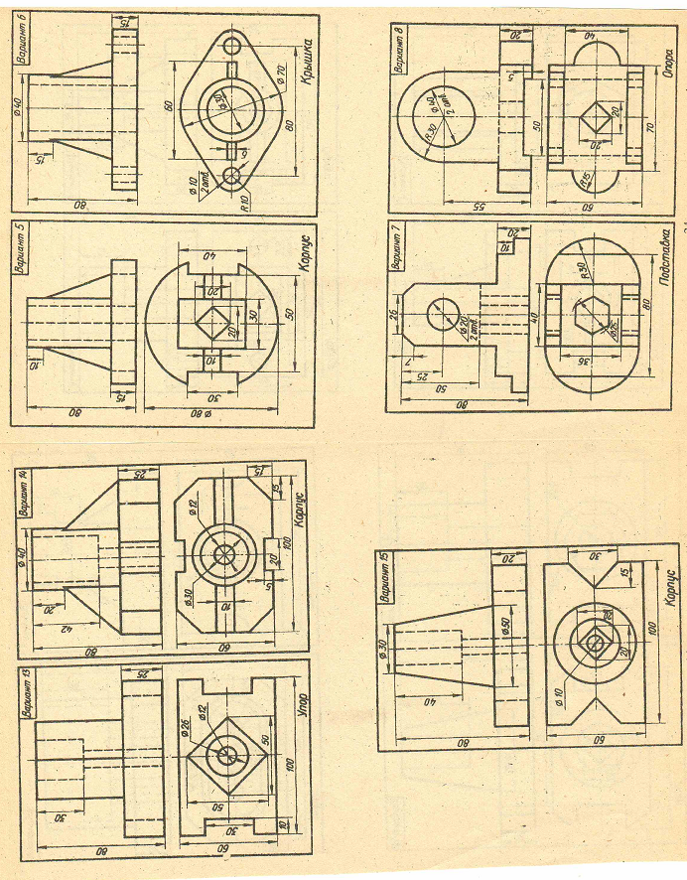
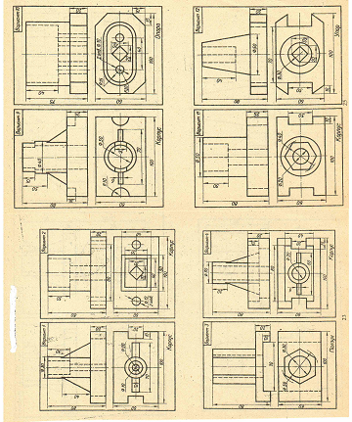

Задания «Вал»:
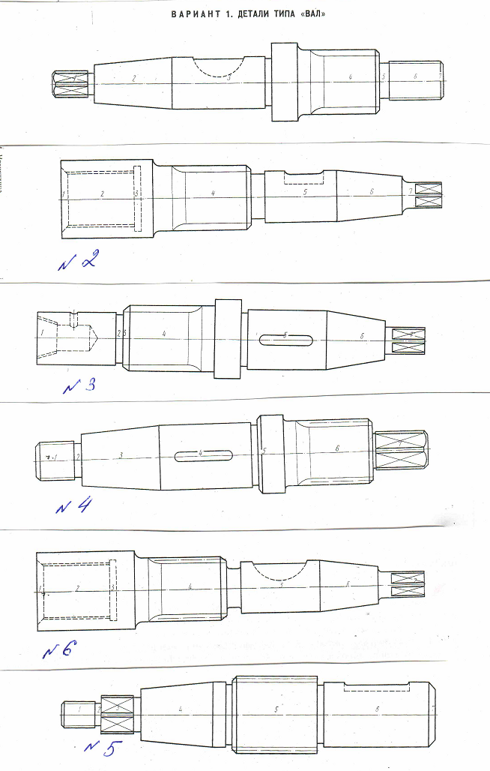
Задания для практической работы № 3 «Вал»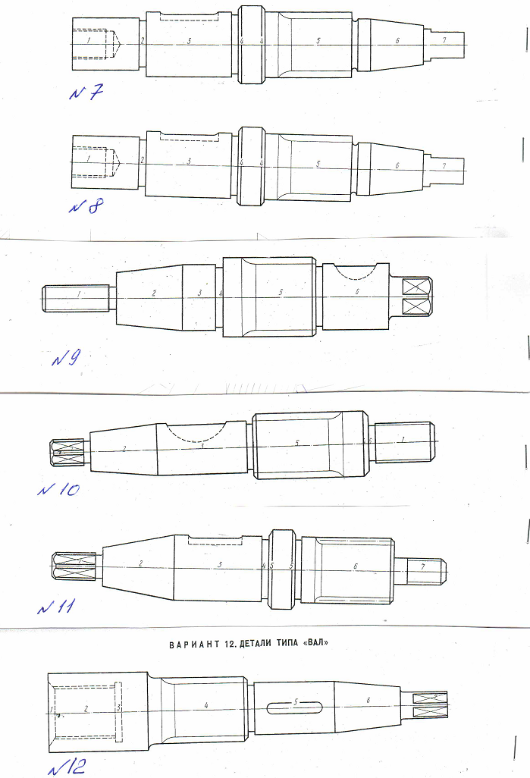

Задания «Соединения»

